合同编号：HENU202500064

货物（设备）采购合同

项目名称：[HENU2025HWJC00002(JZ)]激光柔性精密加工系统等一批设备的购置项目

买方（甲方）：河南大学
卖方（乙方）：河南远景科技有限公司

签订时间：2025年4月2日
签订地点：河南郑州
履约期限：3年

河南大学招标办制
货物（设备）采购合同

买方（甲方）：河南大学 签订地点：河南郑州
卖方（乙方）：河南远景科技有限公司 签订时间： 2025 年 4 月 2 日
根据《中华人民共和国招标投标法》、《中华人民共和国政府采购法》、《中华人民共和国民法典》等国家法律法规，就甲方向乙方购买商品（设备）的型号、数量、质量、包装、运输、价款、税金、保险、验收、技术服务、售后服务、违约责任、争议解决方式等合同内容，经双方协商一致，签订合同，以兹共同遵守。
一、合同价款
本合同的总金额为人民币：壹佰零壹万陆仟伍佰元整（¥ 1016500.00元）；该价格已经包含制造生产、安装、调试、保险、培训、运输、装卸、税金、利润、保修及乙方人员差旅费用等全部费用。
二、货物（设备）的名称、型号、制造单位、单价、数量和合同价数量及质量要求
1、乙方提供的货物（设备）是未有使用过（包括零部件）的商品（设备）、符合国家相关部门制定的生产（制造）标准和检测标准以及该商品（设备）的出厂标准。
2、购买货物（设备）的名称、型号、制造单位、单价、数量和合同价：
序号 | 名称 | 品牌型号 | 制造商 | 单位 | 数量 | 单价（元） | 小计（元）
1 | 原子层沉积系统 | 迈纳德MNT-S100Oz-L3S3 | 江苏迈纳德微纳技术有限公司 | 1 | 套 | 829800.00 | 829800.00
2 | 复杂环境柔性测试系统 | 纳昇电子FlexTest-Environ TH | 湖南纳昇电子科技有限公司 | 1 | 套 | 186700.00 | 186700.00
 | 总价（大写）：壹佰零壹万陆仟伍佰元整（小写）：¥1016500.00元
3、详细的技术规格、质保方案及售后服务标准见附件。
三、安装调试
乙方负责对货物（设备）免费进行安装调试，并使其投入正常运行，并经双方人员签字验收。
四、人员技术培训
乙方应当安排技术人员免费为甲方人员进行技术培训和现场指导，使购买的货物（设备）国家规定运行标准和使用要求。
五、交付的时间、地点、运输方式、运输费用及风险承担
1、交货时间、地点：于合同生效之日起30日历日内（按投标承诺时间），乙方按甲方指定地点将货物免费送达。甲方或最终用户在乙方收货确认单签字盖章，或者甲方或最终用户在乙方的物流配送单据上予以签字或盖章，作为双方结算的依据。
2、产品运输过程中由乙方按国家有关设备供应的规定标准进行包装、供应，产生的相关费用由乙方承担。
3、乙方应在交货时向甲方提供货物（设备）生产制造标准、使用说明书、检验合格证明及相关的随机备品备件、配件、工具、软件等资料。
4、合同货物（设备）验收前的货物毁损、灭失的风险由乙方承担，验收合格后的货物灭失的风险由甲方承担。如合同商品参加保险，保险赔偿款由风险承担者享有。
六、货物（设备）验收标准、验收方式
1、按国家现行验收标准、规范等有关规定执行，甲方在收到货物（设备）后可以在合理期限内提出异议。
2、货物（设备）使用单位应在货物（设备）交付后，根据初验结果以及安装、调试、培训等情况正常运行一段时间后向甲方提出货物（设备）验收申请。
3、根据验收申请，甲方组织相关人员进行正式验收，也可以根据实际需要增加出厂检验、安装调试检验等多种验收环节，特殊情况下可以组织第三方共同验收。
七、货物（设备）付款时间、支付方式和支付条件
1、付款方式：货物（设备）到达合同约定的交货地点并经甲、乙双方进行验收合格后，乙方提供本项目合同金额5%对应的银行保函（有效期一年）给甲方，甲方收到并查验无误后向乙方支付总合同金额的100%(¥1016500.00元)，大写:壹佰零壹万陆仟伍佰元整。
2、支付方式：
本合同项下所有结算款全部支付至乙方（中标方）在华夏银行郑州经开区支行开立的监管账户，该回款账户未经河南远景科技有限公司同意后不得更改，具体账户信息如下：
统一社会信用代码：91410105671682049L
账户名称：河南远景科技有限公司
账号：15559000000440957
开户银行：华夏银行郑州经开区支行
3、甲方每次付款前，乙方需按每次付款金额开具符合国家规定的发票，甲方收到发票并通过国家税务部门官方网站检验发票真伪后按付款流程支付合同价款。
4、乙方必须提供真实、合法的发票。若乙方提供虚假发票，自发现之日起三日内乙方应无条件提供正规发票并承担甲方因此所遭受的所有损失。发票上记载的款项甲方有权不再支付，从合同款中扣减。
5、甲方在合同履行过程中，根据采购需求，需要追加与合同标的相同货物或服务的，可以签订补充协议，追加部分的价款不应超出合同价款的10%。
八、违约责任
1、乙方未按期限、地点履行卖方义务，每延迟一日，乙方应当按本合同总金额的0.5％向甲方支付违约金；乙方逾期交货时间超过7日的或违约金累积达到合同总金额的10%时，甲方有权不经通知解除与乙方的合同，要求乙方支付合同金额30%的违约金。同时，乙方应赔偿由于逾期供货给甲方造成的全部损失；如违约金不足以赔偿甲方损失的，乙方还应当赔偿全部损失。
2、乙方所提供的设备品种、型号、规格、质量不符合国家规定及本合同规定标准的，甲方有权拒收设备，并有权单方解除合同，乙方应向甲方支付不超过设备款总值30%的违约金。甲方不解除合同的，除乙方按前述约定支付违约金外，乙方应在本合同约定的期限内换货、补货，超出本合同第五条约定期限的，乙方应按第八条第一款的约定承担违约责任，换货、补货的费用由乙方承担。如果根据合同标的和履行的情况不具备更换条件的，乙方应向甲方支付不超过设备（货物）合同款总值30%的违约金，并按二种商品之间差价的二倍金额赔偿甲方的损失。
3、乙方提供的货物（设备）是由于在装卸、运输或包装造成的产品破损，乙方应负责补足合格产品数量并承担相应费用。
4、乙方应对提供的货物（设备）在使用过程中给甲方或任何第三方造成的人身伤害或财产损失应当承担全部责任。
5、本货物（设备）的质保期 3 年，如乙方违反《售后服务计划》约定未及时履行保修义务的，每发生一次，乙方应向甲方支付违约金500元。甲方因乙方违约而委托第三方进行维修所产生的相应维修费用，乙方无条件同意并承担由此产生的所有费用和责任。
6.货物（设备）经验收合格、乙方不存在违约责任的情形下，甲方未按照本合同约定付款方式支付货款，每逾期一日，未付货款甲方按照本合同订立时中国人民银行授权全国银行间同业拆借中心公布1年期贷款市场报价利率（LPR）向乙方支付逾期利息。
九、特别约定
1、甲、乙双方应严格遵守投标要求和投标人须知，如有违反，按投标要求和投标人须知规定予以处理。因设备的质量问题发生争议，可由法定的技术鉴定单位进行质量鉴定，经鉴定产品设备存在质量问题的，因此发生的鉴定费用及其他合理费用由乙方全部承担。
2、本合同采购文件及其修改、投标文件及其修改、澄清、合同附件均为本合同的组成部分，具有同等法律效力；与本合同约定不一致之处，以本合同为准。
3、本合同的任何修改、补充应以书面形式进行，并经双方的授权代表签字并加盖公章后方为有效。
十、争议解决方式和管辖
因货物（设备）的质量问题发生争议以及履行本合同发生争议的，以本合同条款为标准协商解决，若协商无果，任何一方均可向合同签订地的人民法院提起诉讼。
十一、生效及其它
1、本合同自甲、乙双方签字、盖章之日起生效。
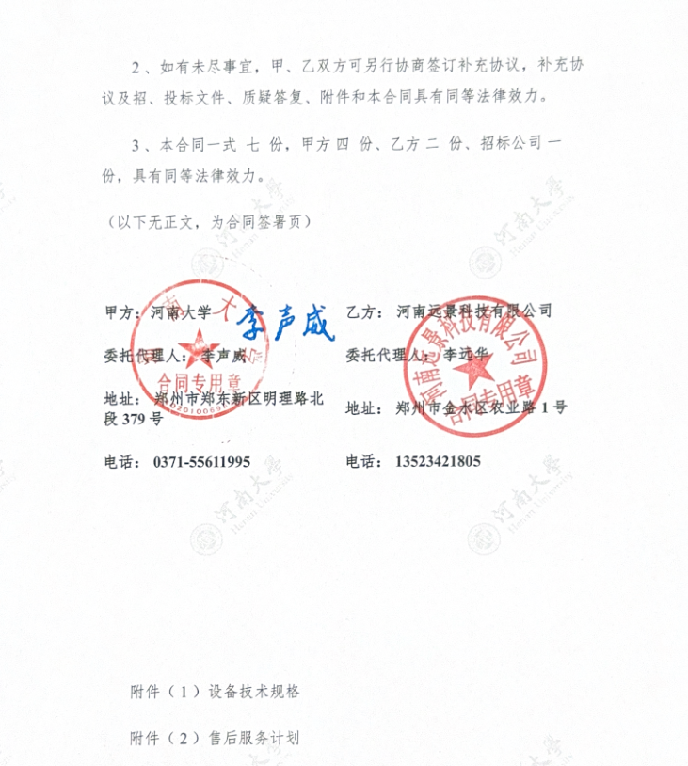
附件（1）：详细技术参数、规格及配置清单

名称 | 型号 | 规格、参数 | 原产地 | 生产厂家
原子层沉积系统 | MNT-S100Oz-L3S3 | 一、功能  原子层沉积设备主要用于沉积氧化物、氮化物及金属薄膜，主要应用于半导体器件、OLED、玻璃强化、太阳能电池钝化层、微米纳米颗粒功能性包裹、银器的防氧化处理、高精度光学玻璃镀膜和锂电池等。  二、配置清单  1套热型原子层沉积设备主机；  1套4寸反应腔；  1套常温液源管路；  2套加热源管路；  3套载气辅助源管路；  1套臭氧源系统；  1套用于吸附残留前驱体源的热阱；  1套机械泵；  1套备品备件。  三、技术指标  设备主机规格  适用于4英寸以及小尺寸样品薄膜沉积；  设备本底真空优于3 Pa；设备漏率≤ 5×10⁻¹⁰Pa•m³/s；  控制方式：PLC+触摸屏；  多种沉积模式：快速模式、充分暴露模式和多元掺杂模式。  反应腔系统  反应腔材质为316 L不锈钢，底座整块材料加工，腔体表面抛光后电解；  密封方式：采用燕尾槽密封并配备耐腐蚀密封圈；  样品台尺寸：标准4英寸腔体，直径为100 mm；  样品台加热温度最高可达400℃，采用PID控制方式，控制精度为±1℃ ；  反应腔配备自动充气及过压保护功能。  前驱体输送系统  常温源1路，加热源2路，载气辅助源3路；  前驱体输送管路加热温度范围RT-250℃，控制精度±1℃ ；  常温源：配备三孔ALD阀门(响应时间＜5 ms)、源手动阀、不锈钢源瓶(50 mL)；  加热源：配备三孔ALD阀门(响应时间＜5 ms，阀体内置直径为1/8英寸加热器，温度范围RT-200℃)、源手动阀、不锈钢源瓶(50 mL)，源瓶温度范围RT-200℃；  载气辅助源：配备三孔ALD阀门(响应时间＜5 ms，阀体内置直径为1/8英寸加热器，温度范围RT-200℃)、载气脉冲ALD阀门(响应时间＜5 ms)、源手动阀(耐温不低于120℃)、MFC（量程0-100 sccm)，不锈钢源瓶(100 mL)；  管路及接头均采用316 EP级电解抛光不锈钢材料，所有气体管路连接处采用金属VCR密封；载气管路采用N2或者Ar气体，通过质量流量控制器控制；配备惰性气体自清洗系统，在控制界面中可以设置自动清洗的次数。  臭氧源系统（与水源共用1路）  配备臭氧发生器、臭氧破坏器、MFC(量程0-200 sccm)；  臭氧发生器产量可达20g/h，浓度可达100g/m³；  臭氧发生器采用风冷方式无需配备冷却水，尺寸510*470*210mm。  真空系统  真空泵采用机械泵，抽速16m³/h；  真空测量：配备进口压力传感器，检测范围：5*10⁻⁴~1000 mbar；  真空抽气管道可以烘烤至150℃ ，且真空泵前级配置热阱，温度范围RT-300℃ ，控制精度±1℃ 。  控制系统  采用高稳定性的PLC+工业触摸屏方式；触摸屏尺寸15.6英寸；  PLC采用工业以太网控制方式，支持灵活扩展DeviceNet、CANopen、PROFIBUS DP等通信方式；  系统可实现配方编辑、保存、读取等功能；所有ALD阀门具备自动排空功能，所有管线具备自动清洗功能；  系统设有高级界面，可进行温度PID参数自整定、前驱体标签修改等；  系统可实时显示加热状态、阀门开关状态、压力曲线、镀膜进度；  系统可实时监测动力气体压力值、系统压力值、加热状态、阀门开关状态等，当发生异常时触发报警并做出响应，报警日志可进行回看。  验收指标  厂家须提供氧化铝薄膜的标准工艺配方，前驱体为三甲基铝+水，按以下内容进行现场制备与验收；  薄膜均匀性：在4英寸晶圆上沉积500 cycle氧化铝，以晶圆上5个均匀分散点（上、下、左、右、中心5点，边缘5 mm除外）进行椭偏仪测试膜厚，4英寸晶圆上薄膜不均匀性≤1%。  其他伴随服务  提供备用配件一套（含腔体密封圈、垫片等耗材）、操作说明书1套；  质保期3年，软件终身免费升级；  设备生产过程符合ISO9001质量管路体系认证要求；  包含铂源、钴源、锌源、铁源、锰源各10克。 | 江苏无锡 | 江苏迈纳德微纳技术有限公司
复杂环境柔性测试系统 | FlexTest-Environ TH | - 功能  可用于测试各种极端环境条件下柔性电子器件的性能和可靠性。  - 配置清单  复杂环境箱体一台  柔性测试主机一台  拉伸测试夹具一套  大区率弯曲测试夹具一套  活动扳手1套  内六角扳手1套  电源线1根  - 技术指标  复杂环境柔性测试系统主机  三种操作模式兼容多种测试夹具  PLC控制，实现操作过程的流畅  大尺寸触控屏控制  满足五类测试模拟动作  准化接口，模块化组合，实现一机多用  高可靠性,重复次数高达10000000次  可以提供一定范围内不同温度和湿度，温度范围：-40℃-150℃，温度波动度：±0.5℃，温度均匀度：≤±2℃，湿度范围：20%RH至98%RH，湿度精度：不低于±2.5%RH，升温速率：约3-4℃/min（空载时），降温速率：约0.7-1℃/min（空载时），温变速率：3℃/min。  可扩展性（多工位、光学、电学性能测试辅助系统）  复杂环境（恒温环境、温度循环环境、恒湿环境、光辐射环境、电磁辐射环境、气压循环环境、盐雾环境、霉菌环境、淋雨环境、砂尘环境）下的柔性测试  拉伸夹具  拉伸长度：≥150.0mm  拉伸精度：≤10um  工作速度：0-60.0mm/s  高可靠性,重复次数高达10000000次  可扩展性（多工位、光学、电学性能测试辅助系统）  样品长度：10-150.0mm  样品厚度：0-3.0mm  样品宽度：0-100.0mm  大曲率弯曲夹具  测试零应力  无表面摩擦  大曲率、大面积样品  弯曲速度：0-60.0 mm/s  高可靠性,重复次数高达10000000次  可扩展性（多工位、光学、电学性能测试辅助系统  样品厚度：0-5.0mm  样品宽度：0-150.0mm  弯曲半径:0-75.0mm | 湖南长沙 | 湖南纳昇电子科技有限公司

配置清单：
NO. | Units | Description | Qty
1 | 原子层沉积系统 | MNT-S100Oz-L3S3 | 1
2 | 复杂环境柔性测试系统 | FlexTest-Environ TH | 1

附件（2）：售后服务计划（注：售后服务计划可依据不同供货单位的售后服务计划列明，但应包含下列标题所涵盖的基本服务内容。）
◆ 1.质量保证：我方保证所提供货物是全新的、未使用过的全新产品，且所有的配件均符合国家质量检测标准。
◆ 2.安装调试：在仪器到达用户指定地点7日前，我方将以电话或传真的形式通知用户，并派专业人员到安装现场进行详细的考察。仪器到达用户指定地点后，我方派专业技术人员和厂家的工程师共同对所有设备进行免费的安装、调试，直至设备正常运行。
◆ 3.验收标准：我方将和用户一起按照合同要求的技术规格、技术规范的要求对货物的质量、规格、性能、数量和重量等进行全面和详细的检验。货物检验完毕之后，在双方共同在场情况下进行设备的验收。若发现有损坏的零部件，我方将在3个工作日内进行及时更换，所产生的费用由我方承担。
◆ 4.质保期：从最终验收完成之日起，设备质保期为3年。保修期内，非人为原因造成的设备故障，我方将免费矫正或更换有缺陷的设备或部件，直至恢复设备正常性能，此间发生的一切费用由我方自行承担。如不能及时解决实际工作中出现的问题，我方提供备用设备修复。质保期满后终身维修，更换易损件只需按成本收费不收维修费。
◆ 5.响应时间：我方接到用户报修通知后，4小时响应,8小时内电话做出维修方案，如8个小时内无法通过电话解决问题，我方派维修人员在接到报修报告后24个小时到达用户现场予以维修，直到解除故障为止。
◆ 6.优惠服务：我方将为用户提供电话咨询和软件升级，及时提供仪器最新技术资料与技术支持，每年内不少于2次上门巡检服务。
◆ 7.伴随服务：我公司设备均提供一套完整的中文技术资料：包括操作手册、使用说明、维修保养操作手册、操作指南、原理、安装手册、产品合格证等。
◆ 8.其他服务事项、技术规格要求以厂商售后服务为准。
河南维修点
【郑州办事处】: 河南远景科技有限公司
地址：郑州市金水区农业路1号
电话：0371-65717190
售后服务联系人：罗林

中标通知书

